Е. Трутнева «В родном краю»

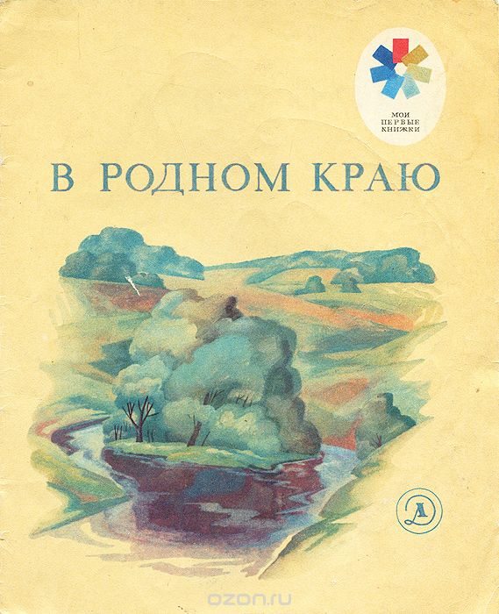
Все для тебя в родном краю!
Ты всех счастливее на свете,
В садах скворцы тебе поют,
С тобою дружит майский ветер.
Зайчонок солнечной весной
К тебе врывается в окошко,
А сколько ягоды лесной
Ты летом соберешь в лукошко.
В душистом улье сладкий мёд
Тебе все лето копит пчелка.
С тобой встречает Новый год
Твоя лесная гостья – елка.
Тебя в стране любимой ждут
Походы, игры и науки.
И каждый шаг твой берегут
Ее заботливые руки!
Как хорошо у нас в стране!
Она прекрасней всех на свете,
Как ясно звезды в вышине
Тебе с кремлевских башен светят!

Трутнева Евгения Федоровна — русская современная детская поэтесса. Стихи Трутневой – это, прежде всего, любовь к Родине, красота русской природы, уважение к труду. Основная тема, которой посвятила себя Трутнева – стихи для детей, написанные с тонким лиризмом, жизнелюбием, любовью к окружающему миру. Особое место в творчестве Евгении Трутневой занимают картины Урала. Всего Трутневой принадлежит около 50 книг для детей младшего и среднего возраста.
Стихи для детей - https://www.zaiushka.ru/евгения-трутнева/

